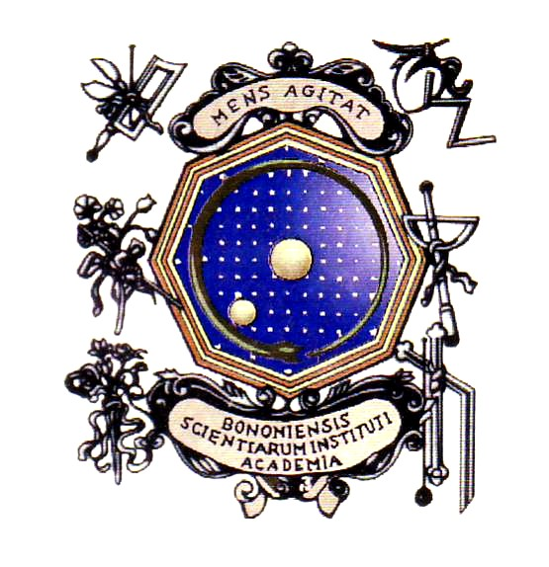
Accademia delle Scienze
dell'Istituto di Bologna
Sala Ulisse
Via Zamboni n. 31

Martedì 15 novembre 2011, alle ore 17, il
prof. Marco VEGLIA
Università di Bologna
presenta
Carducci e il medioevo bolognese.
Fra letteratura e archivi
a cura di Massimo Giansante
volume XL della Collana Documenti e Studi, realizzato dalla Deputazione di Storia patria per le province di Romagna in collaborazione con l’Archivio di Stato di Bologna, con saggi di Armando ANTONELLI, Ovidio CAPITANI, Massimo GIANSANTE, Giorgio MARCON, Diana TURA.
Coordinano
Angela DONATI, Presidente della Deputazione di Storia patria per le province di Romagna
Elisabetta ARIOTI, Direttore dell’Archivio di Stato di Bologna
La S.V. è invitata

Il Presidente
della Classe di Scienze Morali
Prof. Carlo Galli

